Газета
«ПОЖАРАМНЕТ»
ОТДЕЛЕНИЕ НАДЗОРНОЙ ДЕЯТЕЛЬНОСТИ
И ПРОФИЛАКТИЧЕСКОЙ РАБОТЫ ПО КОЗУЛЬСКОМУ РАЙОНУ

Выпуск №6 от 20 июня 2022 года

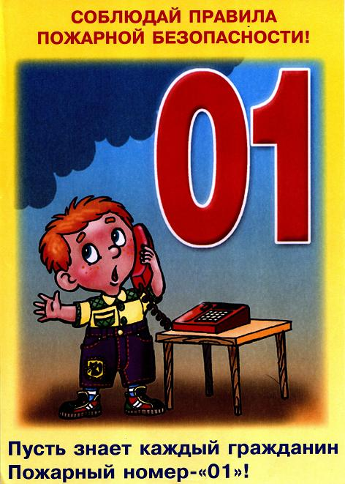  ГРАЖДАНЕ!!!!  При возникновении пожара немедленно вызывайте  пожарную охрану!!!  Тел. 01, 2-11-01, с сотовых телефонов 101,112, 01* |  | Содержание номера:  Оперативная обстановка  с пожарами………...2 стр.  Пожарная безопасность в период летних каникул!…3-4 стр.  Неисправность электропроводки – причина пожара!!! …4-5 стр.  Расскажите детям о пожарной безопасности!…6 стр.  О внесении изменений в Кодекс РФ об административных правонарушениях…7 стр.

ГАЗЕТА «ПОЖАРАМ НЕТ»
ОТДЕЛЕНИЯ НАДЗОРНОЙ ДЕЯТЕЛЬНОСТИ ПО КОЗУЛЬСКОМУ РАЙОНУ

Оперативная обстановка с пожарами на территории
Козульского района:

- произошло пожаров - 113
- погибло людей на пожарах - 3
- погибло из них детей - 0
- получили травмы на пожарах - 0
- травмировано детей – 0

Дознаватель ОНД и ПР по Козульскому району
УНД и ПР ГУ МЧС России по Красноярскому краю
капитан внутренней службы
В.В. Харкевич

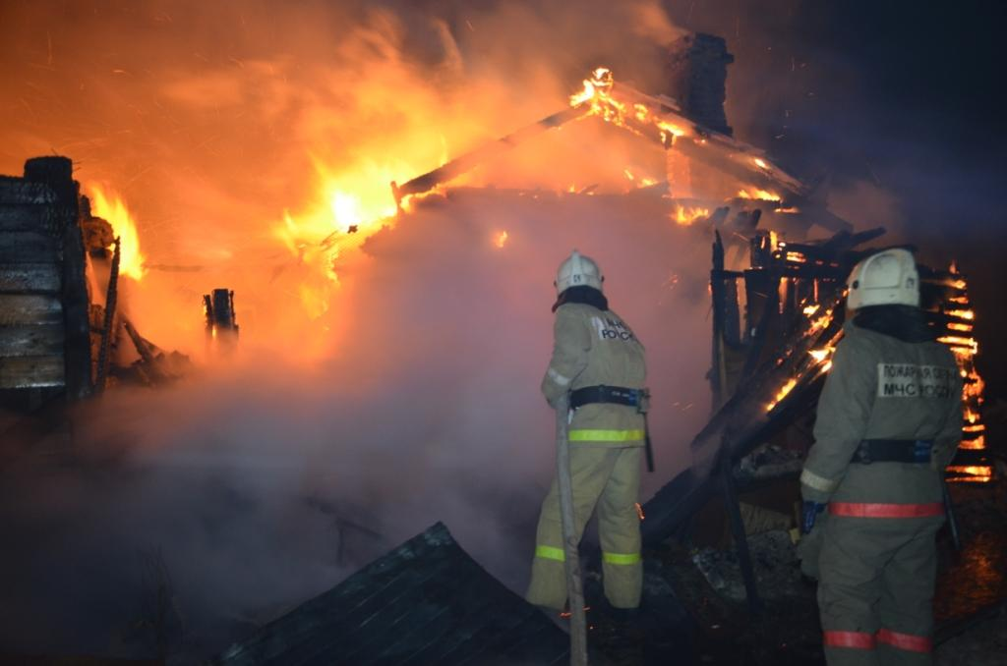

ГАЗЕТА «ПОЖАРАМ НЕТ»
ОТДЕЛЕНИЯ НАДЗОРНОЙ ДЕЯТЕЛЬНОСТИ ПО КОЗУЛЬСКОМУ РАЙОНУ

Пожарная безопасность в период летних каникул!
У школьников продолжаются летние каникулы – самые любимые и длительные. Кто-то находится у бабушек в деревне, кто-то – в летних лагерях отдыха, а другие остаются дома. Так или иначе, дети и подростки подолгу остаются без присмотра.
Соблюдение элементарных правил поведения на каникулах в летний период поможет не омрачить летний отдых, а родителям - максимально обезопасить своих детей от потенциальных проблем.
Уважаемые родители! Будьте внимательны к своим детям, интересуйтесь, чем они заняты и где проводят время. Побеседуйте со своим ребенком и еще раз напомните ему правила безопасного поведения:
не оставляйте по возможности детей без присмотра;
чаще напоминайте ребенку об опасности игры с огнем. Нужно стремиться к тому, чтобы ребенок осознал, что спички – не игрушка, а огонь - не забава, чтобы у него сложилось впечатление о пожаре, как о тяжелом бедствии для людей;
не оставляйте на виду спички, зажигалки;
расскажите им, как правильно действовать в экстремальной ситуации, ведь очень часто у ребенка срабатывает пассивно-оборонительная реакция и вместо того, чтобы убежать от огня, дети прячутся, забиваются в угол;
убедитесь, что ребенок знает свой адрес.
Летом дети часто остаются дома одни, поэтому поясните им правила поведения с электроприборами, расскажите, что их нельзя оставлять без присмотра и брать мокрыми руками. А также нельзя засовывать в розетку предметы и выдергивать из розетки вилку за провод.
Если у вас в доме используется газ, то также не забудьте пояснить правила поведения с ним.
Правила пожарной безопасности особенно важны для детей в летний период. Не разрешайте им играть с огнем. Объясните опасность поджога тополиного пуха и сухой травы, расскажите, что они могут быстро распространять огонь, тем более в жаркий сухой день.
Не менее важно рассказать ребятам про опасность обрыва электрических проводов, которые часто встречаются во время летних гроз и дождей, сопровождающихся сильными порывами ветра. Расскажите, что, во избежание поражения электрическим током, такие провода не только нельзя трогать руками, но и даже приближаться к ним, особенно если вокруг сыро. О случаях обрыва проводов надо немедленно сообщать взрослым, чтобы те вызывали соответствующую ремонтную службу.
Кроме этого:
— необходимо соблюдать правила дорожного движения, быть осторожным и внимательным на проезжей части дороги,
— не стоит без ведома родителей уходить куда-либо из дома,
— категорически не рекомендуется играть вблизи железной дороги или проезжей части, а также ходить на пустыри, заброшенные здания, свалки и в темные места,
ГАЗЕТА «ПОЖАРАМ НЕТ»
ОТДЕЛЕНИЯ НАДЗОРНОЙ ДЕЯТЕЛЬНОСТИ ПО КОЗУЛЬСКОМУ РАЙОНУ

— не рекомендуется разговаривать с незнакомыми людьми и обращать внимание на знаки внимания или какие-либо приказы посторонних.
Уважаемые граждане! Будьте внимательны и осторожны при обращении с огнем, соблюдайте все правила пожарной безопасности. Берегите свои жизни от огня!
Отделение надзорной деятельности и профилактической работы по Козульскому району напоминает: если вы стали участником или свидетелем трагедии, несчастного случая, звоните на единый номер вызова пожарных и спасателей - «01 или 112» (звонки принимаются круглосуточно и бесплатно с городских и мобильных телефонов).

НЕИСПРАВНОСТЬ ЭЛЕКТРОПРОВОДКИ - ПРИЧИНА ПОЖАРА!!!
Электроэнергия несёт в наши дома тепло, свет и множество других удобств, но одновременно является потенциальным источником опасности.
Кроме того, что человек может быть непосредственно травмирован электрическим током, различные нарушения в работе электрооборудования часто становятся причиной пожара. Какие же виды неисправностей электрической проводки могут стать причиной пожара?
Необходимым условием воспламенения чего бы то ни было является наличие высокотемпературного источника тепла. Электрическая проводка может стать таким источником только в экстремальных ситуациях, вызванных одной из причин:
- снижение сопротивления изоляции проводов или жил кабеля ниже критического уровня;
- нарушение контакта в местах соединения проводников;
- излом или разрыв токоведущей жилы провода или кабеля, приводящий к возникновению переходного сопротивления.
СНИЖЕНИЕ СОПРОТИВЛЕНИЯ ИЗОЛЯЦИИ
Нарушения изоляции электропроводки, приводящие к коротким замыканиям, могут происходить в следующих случаях:
- при старении изоляционных материалов, то есть потере их диэлектрических свойств в результате длительной эксплуатации;
- при попадании на проводку токопроводящей влаги или пыли;
- при повреждении изоляционного слоя от внешнего воздействия или в результате перегрева проводников.
Увеличение электропроводимости изоляции приводит к появлению тока утечки и короткому замыканию. В высохшем изоляционном слое образуются поры и трещины, материал впитывает влагу из воздуха, в результате образуются токопроводящие дорожки.
Токи утечки, вначале незначительные, продолжают разрушать изоляцию. Процесс приобретает лавинообразный характер, приводящий к замыканию с выделением тепла.
ГАЗЕТА «ПОЖАРАМ НЕТ»
ОТДЕЛЕНИЯ НАДЗОРНОЙ ДЕЯТЕЛЬНОСТИ ПО КОЗУЛЬСКОМУ РАЙОНУ

Установочные провода и кабели, используемые для внутренней проводки, не предназначены для работы в воде. Поэтому при заливании проводки влага может проникнуть к проводникам через микропоры или незначительные повреждения изоляции, а также в местах разделки проводов (например, в розетках).
Проводка может быть случайно повреждена при ремонтных работах. При этом короткое замыкание может произойти не в момент повреждения, а через некоторое время, когда на оголённые провода попадёт влага.
НАРУШЕНИЕ КОНТАКТА
Проводники внутренней проводки присоединяются к коммутационным аппаратам в распределительных коробках винтовыми зажимами, а также соединяются между собой скрутками в соединительных коробках. Любое из этих соединений может ослабнуть со временем. При этом ухудшается электрический контакт, а между соединяемыми проводами возникает переходное сопротивление, значительно превышающее собственное сопротивление проводов. Поскольку количество джоулевой теплоты пропорционально электрическому сопротивлению, в ослабленном контакте происходит значительный разогрев, приводящий к оплавлению и воспламенению изоляции.
Очагом нагрева может стать место излома токопроводящей жилы проводки под неповреждённым изоляционным слоем. При этом концы изломанной жилы касаются друг друга и при «прозвонке» могут показать целостность проводки. Однако при увеличении тока нагрузки место стыка изломанной жилы сильно нагревается, иногда с образованием электрической дуги. В результате этого изоляция быстро оплавляется и воспламеняется. Эта ситуация опасна тем, что величина тока не превышает номинального значения и защитные автоматы не отключатся.
КАК ИЗБЕЖАТЬ ВОЗГОРАНИЯ ЭЛЕКТРОПРОВОДКИ.
- правильно выбирать сечение проводов и номиналы автоматических выключателей;
- при необходимости использовать противопожарное УЗО – устройство защитного отключения;
- для монтажа проводки использовать качественные проводниковые материалы, не применяя бывшие в употреблении;
- избегать непосредственного контакта медных и алюминиевых проводников;
- испытывать сопротивление изоляции проводки мегаомметром до монтажа и после него;
- учитывать нормативный срок службы проводов, по истечении которого менять электропроводку. В целях сохранения жилья и имущества от пожара, полная замена электропроводки в квартире и в частном доме является наиболее правильным решением, и должна выполняться только специализированной организацией.

Помните!
Соблюдение мер пожарной безопасности – это залог вашего благополучия, сохранности вашей жизни и жизни ваших близких!
Пожар легче предупредить, чем потушить!

ГАЗЕТА «ПОЖАРАМ НЕТ»
ОТДЕЛЕНИЯ НАДЗОРНОЙ ДЕЯТЕЛЬНОСТИ ПО КОЗУЛЬСКОМУ РАЙОНУ

Расскажите детям о пожарной безопасности!

Часто невинная детская шалость может повлечь за собой огромную беду. Печальная статистика гласит о том, что ежегодно из-за игры со спичками и легко воспламеняющимися материалами в России гибнут сотни детей. Объясните своему ребенку основные правила пожарной безопасности, чтобы защитить его от пожара, когда вас нет дома.

Чтобы не было пожара НЕЛЬЗЯ:

- играть со спичками;
- поджигать сухую траву, сено, тополиный пух;
- кидать в костер незнакомые флакончики и баллончики, они могут взорваться;
- без взрослых нельзя включать в сеть электроприборы (телевизор, утюг, обогреватель);
- растапливать печь самостоятельно;
- самому зажигать газовую плиту, и сушить над ней одежду;
- играть без взрослых фейверками и хлопушками;
- играть с бензином и другими горючими веществами.

Если пожар все же возник вам необходимо:

1. Постарайся первым делом сообщить о пожаре взрослым (не скрывайте, даже если пожар произошел по вашей вине).
2. Позвони в пожарную охрану по стационарному телефону 01, либо с сотового телефона 112 сообщи свой точный адрес и что горит.
3. Никогда не прячься в шкаф или под кровать, пожарным будет трудно найти тебя там.
4. Когда в доме горит, быстрей выбегай на улицу. Ни за что не задерживайся из-за игрушек, собаки или кошки.
5. Если задымление в квартире ляг на пол (там меньше дыма), и постарайтесь добраться до выхода из горящего помещения.
6. Рот и нос закрой влажной тряпкой или любой тряпичной вещью.
7. Не открывай окно, (это усилит горение).
8. Если чувствуешь запах дыма в подъезде, не открывай входную дверь (огонь и дым могут ворваться в твою квартиру), лучше уйти в дальнюю комнату и из окна позвать на помощь.
9. Если горит твоя одежда надо упасть на пол и кататься, сбивая пламя.
10. Если загорелся электроприбор, надо выключить его из розетки и накрыть его толстым одеялом.

ГАЗЕТА «ПОЖАРАМ НЕТ»
ОТДЕЛЕНИЯ НАДЗОРНОЙ ДЕЯТЕЛЬНОСТИ ПО КОЗУЛЬСКОМУ РАЙОНУ

"О внесении изменений в Кодекс Российской Федерации об административных правонарушениях"

Федеральным законом от 28.05.2022 №141-ФЗ "О внесении изменений в Кодекс Российской Федерации об административных правонарушениях" внесены изменения в ряд статьей, касаемых нарушений требований пожарной безопасности.
Так, минимальные санкции статьи 8.32 «Нарушение правил пожарной безопасности в лесах», будут предусматривать административное наказание, в виде наложения административного штрафа на граждан в размере пятнадцать тысяч рублей; на должностных лиц - тридцать тысяч рублей; на юридических лиц – сто тысяч рублей. Ранее минимальные санкции данной статьи предусматривали штрафы – одна тысяча пятьсот рублей, десять тысяч рублей и пятьдесят тысяч рублей соответственно. Верхние пределы административного наказания в виде штрафа, также повышены.
Изменений коснулись и санкции статьи 20.4 «Нарушение правил пожарной безопасности». Так, за нарушение требований пожарной безопасности будет предусматриваться административное наказание, в виде наложение административного штрафа на граждан в размере от пяти тысяч рублей; на должностных лиц - от двадцати тысяч рублей; на лиц, осуществляющих предпринимательскую деятельность без образования юридического лица, - от сорока тысяч рублей; на юридических лиц - от трехсот тысяч рублей.
Те же действия, совершенные в условиях особого противопожарного режима, влекут наложение административного штрафа на граждан в размере от десяти тысяч рублей; на должностных лиц - от тридцати тысяч рублей; на лиц, осуществляющих предпринимательскую деятельность без образования юридического лица, - от шестидесяти тысяч рублей; на юридических лиц - от четырехсот тысяч рублей.
Изменения вступают в силу с 08 июня 2022 года #коап

Ст. инспектор ОНД и ПР по Козульскому району
УНД и ПР ГУ МЧС России по Красноярскому краю
капитан внутренней службы
В.А. Дутчик

Выпускается бесплатно.  Тираж 999 экз. | №6 от 20 июня 2022 года | Выпускается отделением надзорной деятельности  и профилактической работы  по Козульскому району Красноярского края.  Адрес: 662050, Красноярский край, Козульский район, п. Козулька, ул. Центральная, 40 «А»  тел. (39154) 2-11-01  Редактор газеты: ст. инспектор ОНД и ПР по Козульскому району В.А. Дутчик

